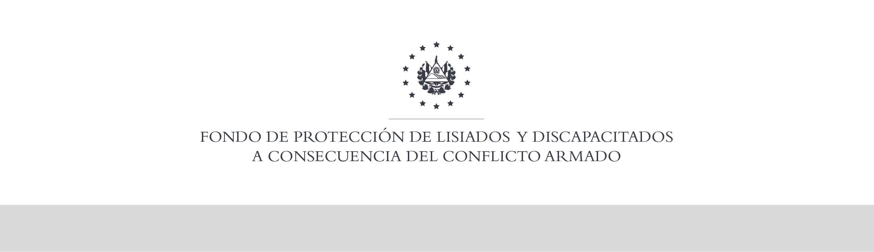

SE HA EMITIDO EL ACUERDO QUE DICE:

San Salvador, 19 de noviembre de 2020, ACTA No. 37.11.2020, ACUERDO No. 406.11.2020. La Junta Directiva del Fondo de Protección de Lisiados y Discapacitados a Consecuencia del Conflicto Armado, con el voto favorable de los Directivos Propietarios Representantes de: MINSAL, ASALDIG, AOSSTALGFAES, ALGES, ALFAES y los Directivos Suplentes de IPSFA, ISRI y MTPS emitió y ratificó el acuerdo siguiente: d) Dictaminar con 5% de discapacidad global a la señora XXXXXXXXXXXXXXXX, expediente No. 32082, modificando la calidad de No Elegible dictaminada en el recurso de revisión en fecha 24 de junio de 2019, con base al análisis realizado a la luz de la sana crítica y la lógica jurídica de la documentación probatoria que obra en el expediente de conformidad al Art. Al Art 29-A letra b) de la Ley de FOPROLYD, a la evaluación física realizada por esa Comisión y en apego a los principios generales de la actividad administrativa regulados en el Art.3, y en cumplimiento a lo establecido en los Art. 124, 127 129, y 131 de la Ley de Procedimientos Administrativos, así como el dictamen de los médicos especialistas que evaluaron a la recurrente, de conformidad al Art. 33 del Reglamento de la Ley: 1) Psiquiatra: evaluó estado mental, determinando: sin alteración en salud mental, ni del comportamiento; porcentaje de discapacidad: 0% (cero por ciento); 2) Fisiatra: con apoyo de radiografía de hombro izquierdo evaluó arcos de movilidad de hombro izquierdo, determinando limitación en la flexión, extensión, abducción, rotación interna y rotación externa. Con evidencia en rayos equis de hombro izquierdo, de fractura antigua, consolidada y remodelada con esclerosis del trocánter humeral de inserción supraespinoso; porcentaje de discapacidad: 5% (cinco por ciento). COMUNÍQUESE. Rubricado por: Representante Propietario de ASALDIG: “ILEGIBLE”; Representante Propietaria de ALGES “ILEGIBLE”; Representante Propietario de ALFAES: “ILEGIBLE”; Representante Propietario de AOSSTALGFAES: “ILEGIBLE”; Representante Propietaria de MINSAL: “ILEGIBLE”; Representante Suplente de IPSFA: “ILEGIBLE”; Representante Suplente de ISRI: “ILEGIBLE”; y Representante Suplente de MTPS “ILEGIBLE”.

Lo que se transcribe para los efectos pertinentes.

Dr. Elder Flores Guevara
Gerente General

